# Pylint代码检测

pylint简介：Pylint 是一个 Python 代码分析工具，它分析 Python 代码中的错误，查找不符合代码风格标准（Pylint 默认使用的代码风格是 PEP 8，具体信息，请参阅参考资料）和有潜在问题的代码。

Pylint 是一个 Python 工具，除了平常代码分析工具的作用之外，它提供了更多的功能：如检查一行代码的长度，变量名是否符合命名标准，一个声明过的接口是否被真正实现等等。

Pylint 的一个很大的好处是它的高可配置性，高可定制性，并且可以很容易写小插件来添加功能。

如果运行两次 Pylint，它会同时显示出当前和上次的运行结果，从而可以看出代码质量是否得到了改进。

目前在 eclipse 的 [pydev](http://pydev.sourceforge.net/) 插件中也集成了 Pylint。

## Pylint 的常用命令行参数：

-h,--help

显示所有帮助信息。

--generate-rcfile

可以使用 pylint --generate-rcfile 来生成一个配置文件示例。可以使用重定向把这个配置文件保存下来用做以后使用。也可以在前面加上其它选项，使这些选项的值被包含在这个产生的配置文件里。如：pylint --persistent=n --generate-rcfile > pylint.conf，查看 pylint.conf，可以看到 persistent=no，而不再是其默认值 yes。

--rcfile=<file>

指定一个配置文件。把使用的配置放在配置文件中，这样不仅规范了自己代码，也可以方便地和别人共享这些规范。

-i <y_or_n>, --include-ids=<y_or_n>

在输出中包含 message 的 id, 然后通过 pylint --help-msg=<msg-id>来查看这个错误的详细信息，这样可以具体地定位错误。

-r <y_or_n>, --reports=<y_or_n>

默认是 y, 表示 Pylint 的输出中除了包含源代码分析部分，也包含报告部分。

--files-output=<y_or_n>

将每个 module /package 的 message 输出到一个以 pylint_module/package. [txt|html] 命名的文件中，如果有 report 的话，输出到名为 pylint_global.[txt|html] 的文件中。默认是输出到屏幕上不输出到文件里。

-f <format>, --output-format=<format>

设置输出格式。可以选择的格式有 text, parseable, colorized, msvs (visual studio) 和 html, 默认的输出格式是 text。

--disable-msg=<msg ids>

禁止指定 id 的 message. 比如说输出中包含了 W0402 这个 warning 的 message, 如果不希望它在输出中出现，可以使用 --disable-msg= W0402

用-help可以在pylint内查看具体的命令用法，如图：

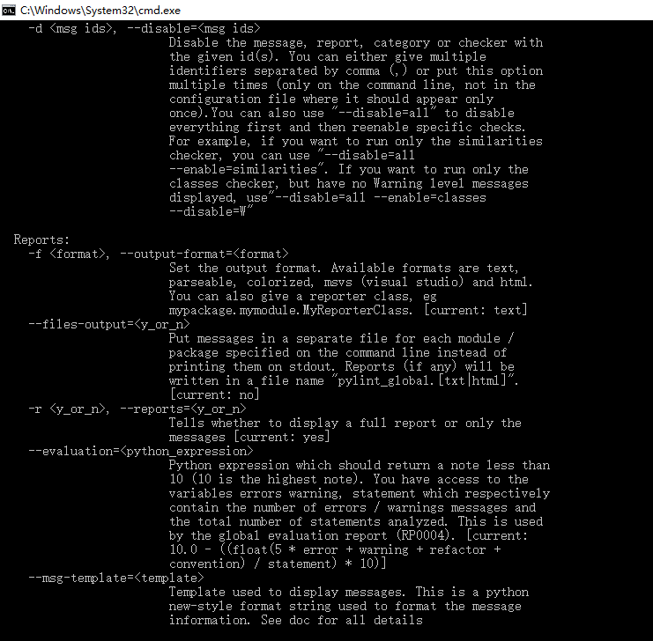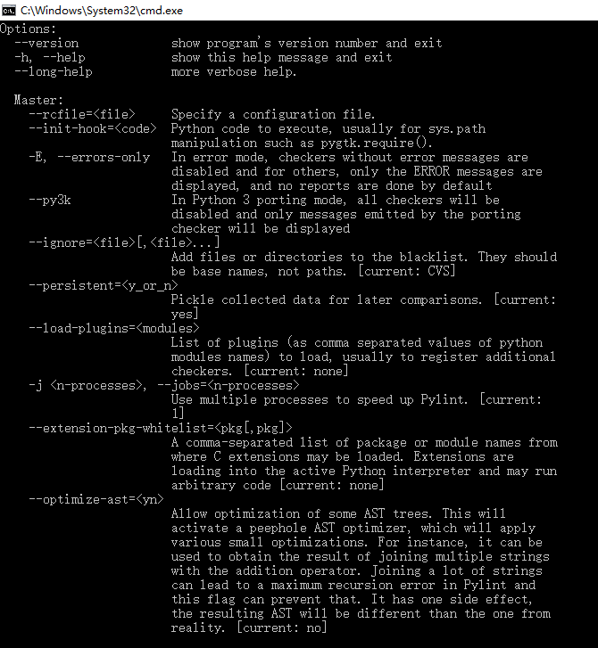

## Pylint 的输出：

在pylint中对一个文件进行代码检测，pylint会输出对代码的分析报告，如下图，为对生命游戏项目中的main.py文件进行代码检测所输出的报告。

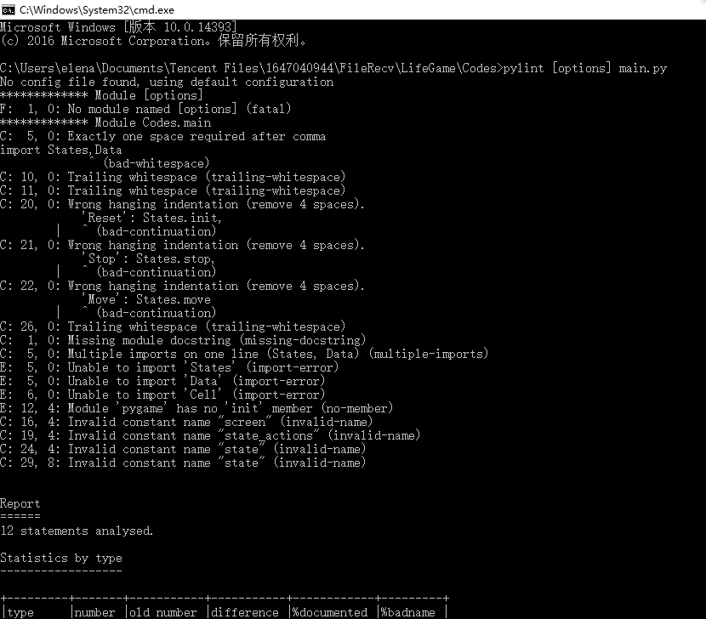

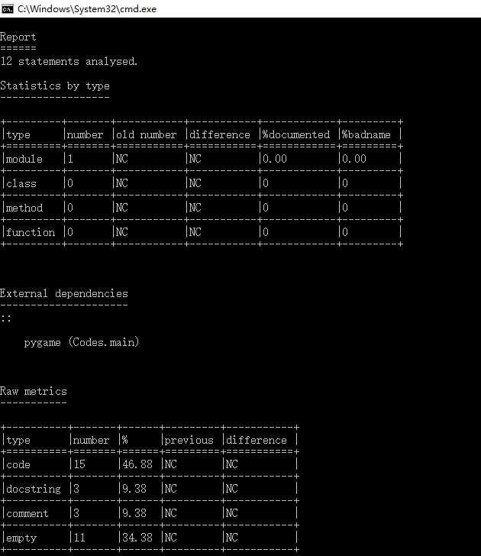

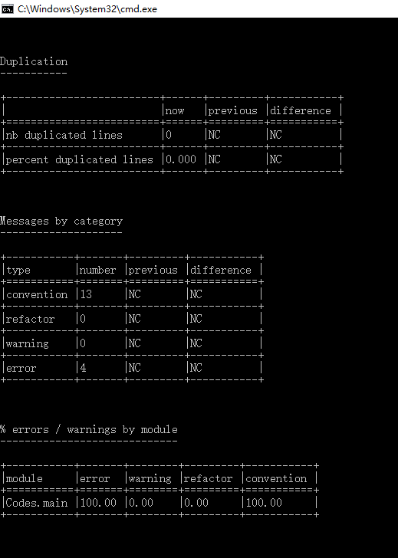

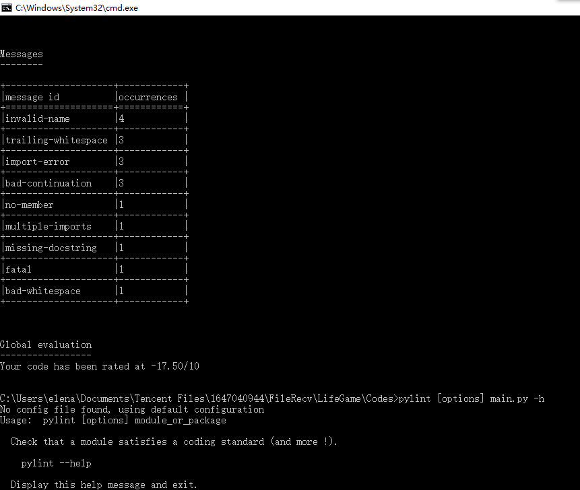

如上，pylint会报告是否出现错误、警告之类，检测是否违法规范，展示出代码出现的问题，有便于在团队开发项目时，统一代码规范，保证代码的正确性与可读型。